Plan de lección: ¿Qué es el WASH?  **60 minutos en total**



**Descripción de la lección**



Esta lección tiene por objetivo principal destacar la relación entre el WASH y la transmisión de enfermedades. Los participantes analizarán distintas formas de transmisión de enfermedades relacionadas con el agua y las distintas maneras de prevenir dicha transmisión.



**Objetivos de aprendizaje**



Al finalizar esta sesión, los participantes serán capaces de:

1. Describir las siglas WASH.
2. Explicar las rutas de transmisión de enfermedades relacionadas con el agua.
3. Explicar cómo prevenir la transmisión de enfermedades relacionadas con el agua.
4. Explicar el concepto "WASH para familias saludables".

**Materiales**



* Papel de rotafolio
* Cinta adhesiva
* Marcadores
* *Actividad "Rutas de transmisión" (https://resources.cawst.org/activity/0726f5e1/transmission-routes-activity)*
* 6 imágenes para la sección "WASH para familias saludables" (véase el final del plan de lección)

**Preparación**



* Escriba la descripción de la lección o los objetivos de aprendizaje en una hoja de rotafolio.
* Corte papeles de colores en pedacitos.
* Prepare 5 juegos de tarjetas para la actividad "*Rutas de transmisión*".
* Imprima las 6 imágenes que usará en la sección "WASH para familias saludables".
* Lea el documento "PCW_Familias saludables_Formularios de monitoreo" que figura en los materiales del taller para familiarizarse con el significado de cada categoría.

**Introducción 5 minutos**



1. Divida la hoja de rotafolio en dos columnas.
2. Pregúnteles a los participantes: "Antes de venir a esta capacitación hoy, ¿qué actividades o tareas realizaron?".

*Desayunar, lavarse la cara, ir al baño, barrer la casa, cepillarse los dientes, recolectar agua, lavarse las manos y los pies, ir en taxi, vestirse, etc.*

1. A medida que los participantes responden, escriba las respuestas en la hoja de rotafolio en dos columnas. En la primera columna, escriba las actividades relacionadas con el WASH y, en la segunda columna, las actividades que no están relacionadas con el WASH. No escriba el título de las columnas aún.
2. Explíqueles a los participantes que usted colocó las actividades en 2 columnas porque corresponden a 2 categorías distintas.
3. Pregúnteles: "¿A qué corresponden esas 2 categorías?". *Actividades relacionadas con el agua y actividades no relacionadas con el agua.*
4. Presente la descripción de la lección o los objetivos de aprendizaje.

**¿Qué es el WASH? 5 minutos**



1. Explíqueles a los participantes que, a lo largo del día, realizamos muchas tareas relacionadas con el WASH, p. ej.: lavarse las manos, bañarse, lavar ropa y utensilios, limpiar la casa, etc. La mayor parte de esas actividades son muy comunes y las realizamos todos los días.
2. Pídales a los participantes que debatan con un compañero: "¿Qué significa la sigla WASH?".
3. Pídales a las parejas que compartan sus ideas con el resto del grupo. *Es muy probable que los participantes identifiquen el significado del acrónimo proveniente del inglés: Water, Sanitation and Higiene (Agua, Saneamiento e Higiene).*
4. Explíqueles a los participantes que encasillar las actividades en las categorías "agua", "saneamiento" o "higiene" no alcanza para comprender por completo el significado de la sigla WASH y su importancia.
5. Explíqueles a los participantes que, para comprender mejor el significado de la sigla WASH, deberán tener una perspectiva más amplia sobre la forma en que se transmiten las enfermedades mediante el agua o la falta de saneamiento e higiene.

**Actividad: Rutas de transmisión - parte 1 (rutas) 15 minutos**

1. Divida a los participantes en grupos de 3 a 5 personas. Entréguele a cada grupo las tarjetas blancas y las flechas del juego "*Rutas de transmisión*" que preparó con anterioridad.
2. Explique que deberían utilizar las tarjetas blancas y las flechas para crear todas las rutas de transmisión que puedan a fin de mostrar cómo se pueden transmitir los agentes patógenos de las heces humanas al niño.



1. Una vez que los grupos hayan elaborado sus diagramas, pídale a cada grupo que muestre y explique su diagrama a los demás y que explique el motivo por el cual eligieron ordenar las tarjetas de esa manera. Deje que respondan las preguntas que formulen los otros grupos.
2. Discuta las similitudes y las diferencias entre los distintos diagramas. Fomente el diálogo para saber por qué los participantes colocaron los dibujos en un orden determinado y asegúrese de que todos comprendan lo que es una “ruta de transmisión”.
3. Pregúnteles a los participantes: "¿De qué manera nos ayuda esta actividad a comprender mejor el significado de la sigla WASH?". *Nos muestra los distintos componentes del WASH, cómo están relacionados y por qué todos son importantes.*

**Soluciones en materia de WASH: Barreras para bloquear las rutas de transmisión**

**15 minutos**



1. Explíqueles a los participantes que hay muchas actividades que podemos realizar durante el día para prevenir la transmisión de enfermedades y proteger a la comunidad y a nosotros mismos. A modo de ejemplo, remítase a la lista de la columna que contiene actividades relacionadas con el WASH.
2. Entréguele algunos pedacitos de papel a cada participante.
3. Pídales a los participantes que hagan un bollo de papel con los pedacitos.
4. Pídales a los participantes que le arrojen los bollos de papel a usted. No se defienda.
5. Pregúntele a todo el grupo: "¿Qué acaba de suceder?". *Me pegaron con los bollos de papel porque no me protegí.* Dígales a los participantes: "Debería usar un objeto para protegerme de los bollos de papel que me arrojan".
6. Pídales a los participantes que le arrojen los bollos de papel a usted una vez más. Esta vez, use un objeto para protegerse.
7. Pregúntele a todo el grupo: "¿Qué acaba de suceder?". *No me pegaron con los bollos de papel porque tomé la decisión de usar un objeto para protegerme.*
8. Explíqueles a los participantes que cada bollo de papel podría ser una enfermedad. A veces, las personas no toman esa decisión por distintos motivos. Algunos ejemplos: no saben que es importante bloquear el ataque, no son capaces de bloquearlo, no tienen un objeto con qué bloquearlo o a nadie se le había ocurrido bloquearlo. En otra lección, abordarán otros motivos por los cuales las personas no se protegen.
9. Explíqueles a los participantes que el objeto utilizado para bloquear el ataque se denomina "barrera".
10. Explíqueles a los participantes que, a continuación, hablarán sobre las barreras que usan para protegerse de las enfermedades relacionadas con el WASH.

**Actividad: Rutas de transmisión - parte 2 (barreras)**

**10 minutos**

1. Pídales a los participantes que vuelvan a los grupos que formaron anteriormente.
2. Reparta las tarjetas amarillas a cada grupo. Explique que deben utilizar las tarjetas amarillas para bloquear la transmisión de las enfermedades. Deben colocar la tarjeta amarilla directamente encima de la tarjeta que intentan bloquear.
3. Explíqueles a los participantes que es necesario usar todas las barreras para llevar la protección al máximo. No es posible bloquear por completo la transmisión de enfermedades con una sola barrera.
4. Explíqueles que, si alguien está enfermo, particularmente si tiene diarrea, puede ser una consecuencia de no haber usado todas las barreras para protegerse.

**WASH para familias saludables 15 minutos**



1. Explíqueles a los participantes que a las personas les pueden resultar abrumadores todos los distintos elementos del WASH porque hay demasiadas cosas por recordar para estar a salvo y protegerse de las enfermedades. Para que sea más fácil, hemos creado categorías dentro del WASH con una lista de cosas que las personas deberían hacer para llevar un seguimiento. A estas categorías en su conjunto las denominamos "WASH para familias saludables".
2. Indíqueles a los participantes que volverán a hablar de estas categorías más adelante durante el taller.
3. A medida que explica cada una de las 6 categorías, coloque las imágenes en la pared en forma de círculo. Las categorías son: consumo de agua segura, uso de letrinas, lavado de manos, entorno limpio, alimentos seguros y responsabilidad compartida.

**Nota para el capacitador:** Véase el documento "PCW_Familias saludables_Formularios de monitoreo" para más información sobre las distintas categorías.

1. Explíqueles a los participantes que, para mantenerse saludables, las personas deben realizar actividades de las 6 categorías de WASH. Si no lo hacen, no están completamente protegidas contra las enfermedades relacionadas con el agua. Si falta una de las categorías, aún existe la posibilidad de que las personas se enfermen.

**Repaso 5 minutos**



1. Pregúnteles a los participantes: "¿Qué significa la sigla WASH?". *Agua, Saneamiento e Higiene.*
2. Pídales a los participantes que se pongan de pie.
3. Explíqueles que con la cintura deberán hacer la forma de cada una de las letras de la sigla WASH. A medida que lo hacen, deberán dar ejemplos de actividades domésticas realizadas por las personas que se relacionen con esa categoría de WASH.
4. Pídales a los participantes que usen la cintura para hacer la forma de las letras W y A. Pregúnteles: "¿Cuáles son algunas de las actividades que corresponden al agua?". *Beber, bañarse, lavar ropa, cepillarse los dientes, etc.*
5. Pídales a los participantes que usen la cintura para hacer la forma de la letra S. Pregúnteles: "¿Cuáles son algunas de las actividades que corresponden al saneamiento?". *Usar y mantener una letrina, cavar la fosa de una letrina, vaciar la fosa de una letrina, controlar los insectos y los animales, etc.*
6. Pídales a los participantes que usen la cintura para hacer la forma de la letra H. Pregúnteles: "¿Cuáles son algunas de las actividades que corresponden a la higiene?". *Lavarse las manos, bañarse, cocinar, etc.*

**Reflexiones sobre la lección**

**Consumo de agua segura**



**Uso de letrinas**

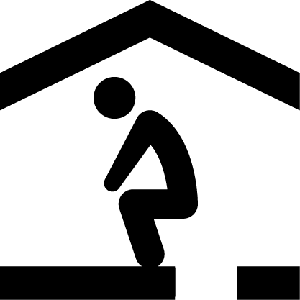

**Lavado de manos**



**Entorno limpio**

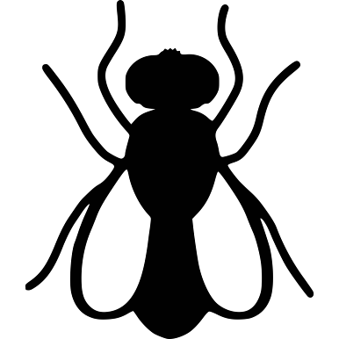



**Alimentos seguros**

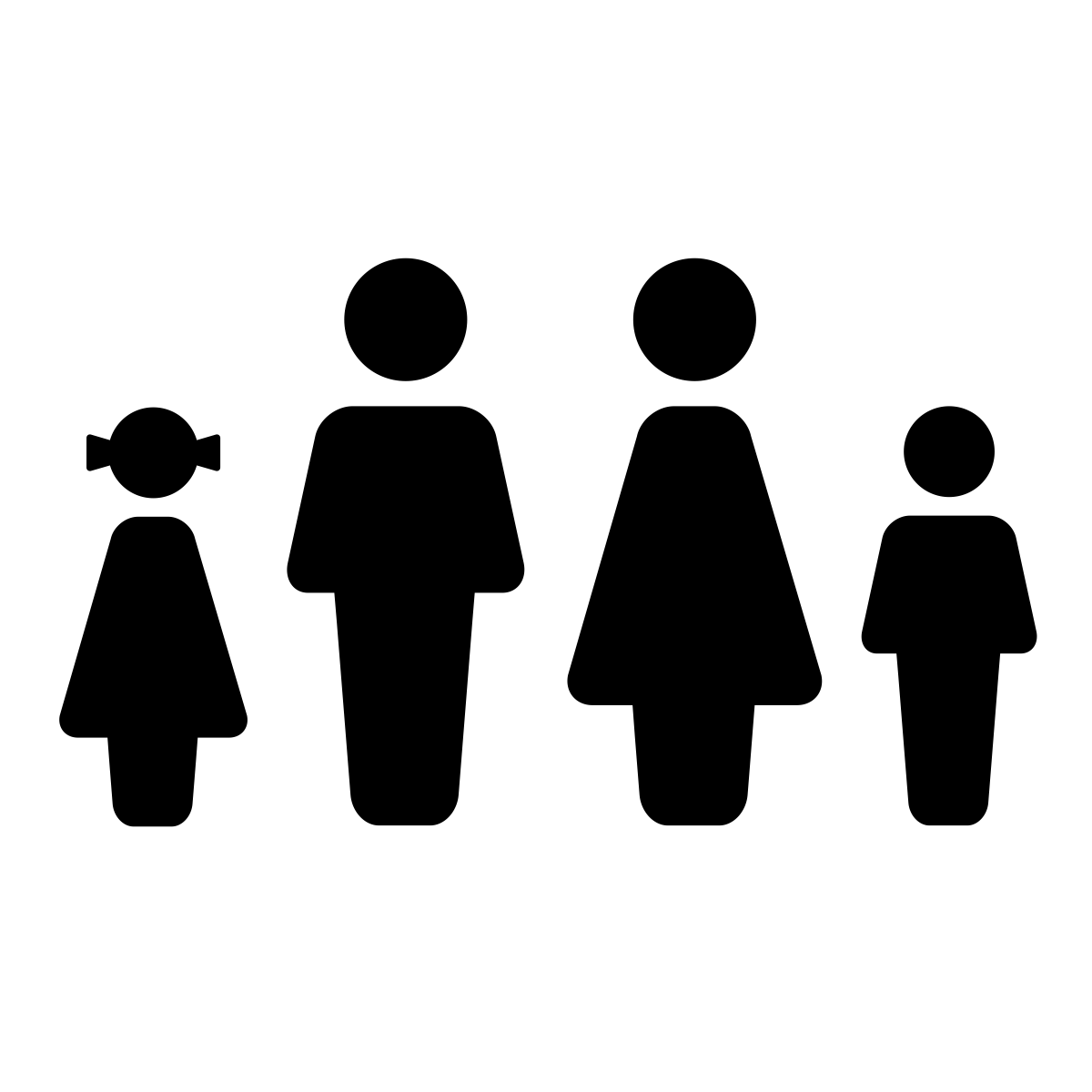

**Responsabilidad compartida**